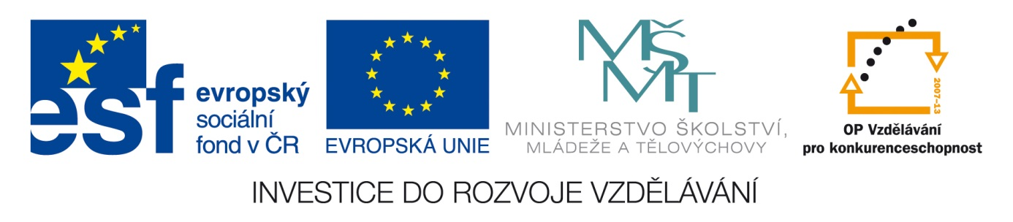Šablona: ČG2-II
Sada: 2 Člověk ve společnosti
Vzdělávací jazyk: Jazyk a jazyková výchova
Ročník: 6.
Učivo: Rodina – funkce a vztahy v rodině
Duma číslo: 7
Vypracovala: Mgr. Marketa Zikmundová

b | r | s | m | a | t | k | a | t | l
o | t | e | c | d | s | t | r | ý | c
z | d | c | e | r | a | d | ě | d | a
t | e | t | a | u | s | y | n | k | n

- Najdi v tabulce a označ 7 členů rodiny.

- Napiš jejich jména. Vysvětli vztahy ve vaší rodině.

- Vysvětli pojmy a označ ty, které škodí dobrým vztahům v rodině .
Slušnost
Pomoc
Nedodržení slibu
Vzájemná pomoc
Agrese
Spolehlivost
Pomluva
Lež
Ohleduplnost
Šikana

- Čemu mne naučila maminka ?
- Co mne naučil tatínek ?
- Co na svých rodičích obdivuji ?
- V čem se jim chci podobat ?
- Jak spolu rodina tráví volný čas ?
- Co myslíš, že by se dalo u vás změnit ?
- Po čem tvoje rodina touží ?
- Namaluj přání –a napiš- Co bys rodině popřál do nového roku ?
slávu, bohatství, zdraví, hodně peněz, dobré vztahy v rodině, úspěch, moc
- Nakresli žebříček a sestav od 1-7.
- Zkus udělat koláž- rodina jako zvířata.

